Họ và tên | MSSV
Nguyễn Đặng Phương Duy | 23520372
Vũ Đại Dương | 23520359
Báo cáo bài tập về nhà ngày 10/10/2025

Register-file 2 Write Port & 1 Read Port
I/ Lý thuyết
1. 2-to-4 Write Decoder Block
WE | WA0 | WA1 | W3 | W2 | W1 | W0
0 | X | X | 0 | 0 | 0 | 0
1 | 0 | 0 | 0 | 0 | 0 | 1
1 | 0 | 1 | 0 | 0 | 1 | 0
1 | 1 | 0 | 0 | 1 | 0 | 0
1 | 1 | 1 | 1 | 0 | 0 | 0
- Công thức Output:
  - W3 = WE⋅WA1​⋅WA0
  - W2 = WE.WA1.WA0’
  - W1 = WE.WA1’.WA0
  - W0 = WE.WA1’.WA0’
2. Register-file Cell (RFC)
RS | WS1 | WS0 | O
0 | X | X | Z
1 | 0 | 0 | Q
1 | 0 | 1 | I0
1 | 1 | X | I1
*Z: High impedance
- Ưu tiên W1
- Công thức Output:
  - O_{data} = (WS1⋅I1)+(WS1’⋅WS0⋅I0)+(WS1’⋅WS0’⋅Q)
    - O = $\left\{\begin{aligned}O_{data} nếu RS=1 \\ Z nếu RS=0\end{aligned}\right.$

3. 2-to-4 Read Decoder Block
RE | RA1 | RA0 | R3 | R2 | R1 | R0
0 | X | X | 0 | 0 | 0 | 0
1 | 0 | 0 | 0 | 0 | 0 | 1
1 | 0 | 1 | 0 | 0 | 1 | 0
1 | 1 | 0 | 0 | 1 | 0 | 0
1 | 1 | 1 | 1 | 0 | 0 | 0
- Công thức Output:
  - R3 = RE.RA1.RA0
  - R2 = RE.RA1.RA0’
  - R1 = RE.RA1’.RA0
  - R0 = RE.RA1’.RA0’
II/ Thiết kế mạch
- 2-to-4 Write Decoder Block
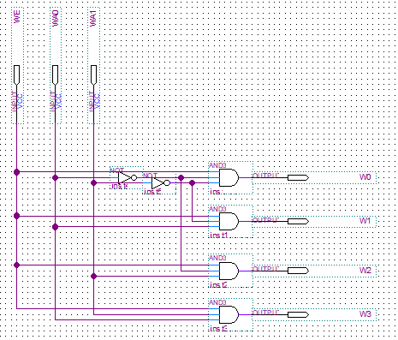

- Register-File Cell (RFC)
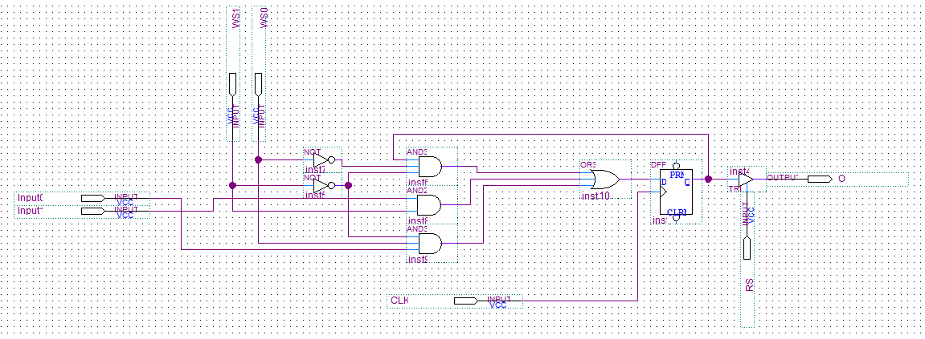
- 2-to-4 Read Decoder Block
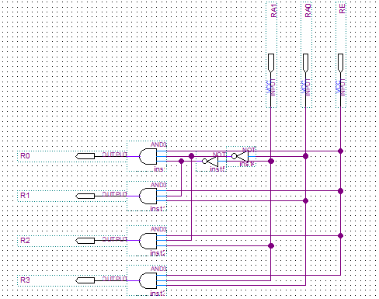

- Register-File 2 Write 1 Read
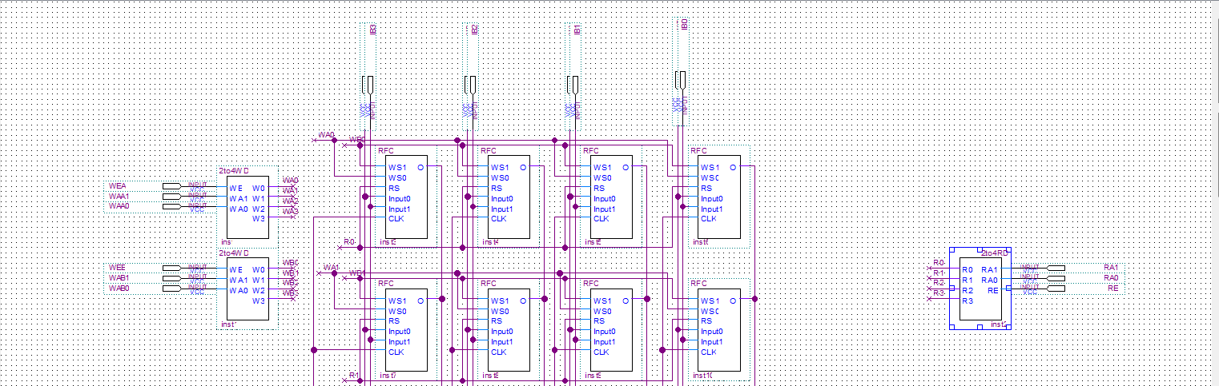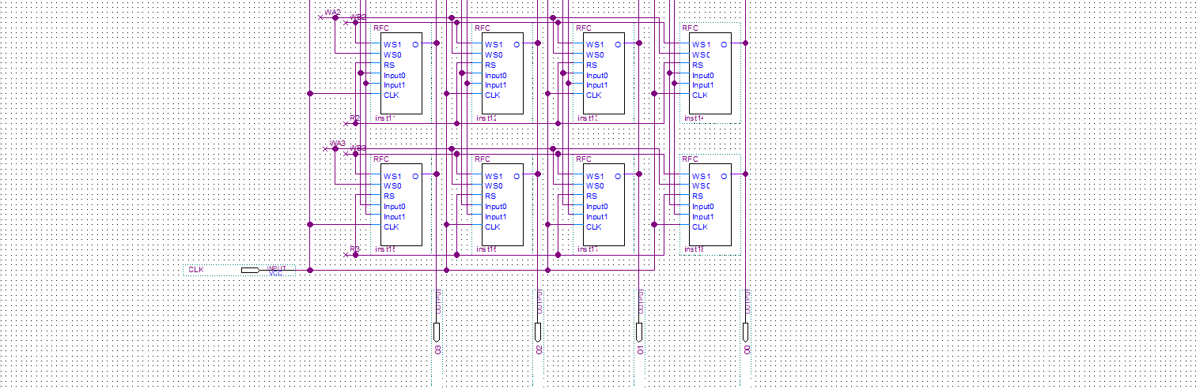

III/ Waveform
- WD
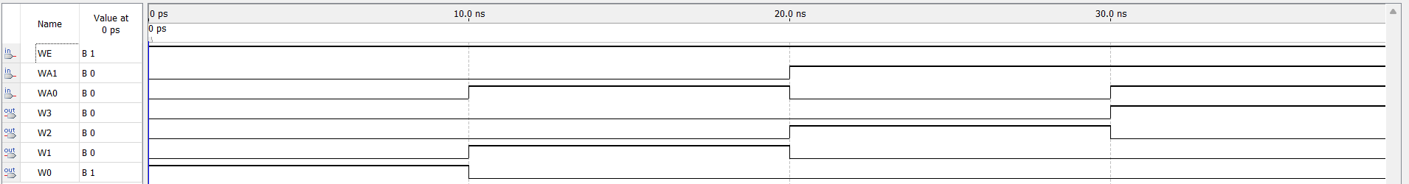

- RFC
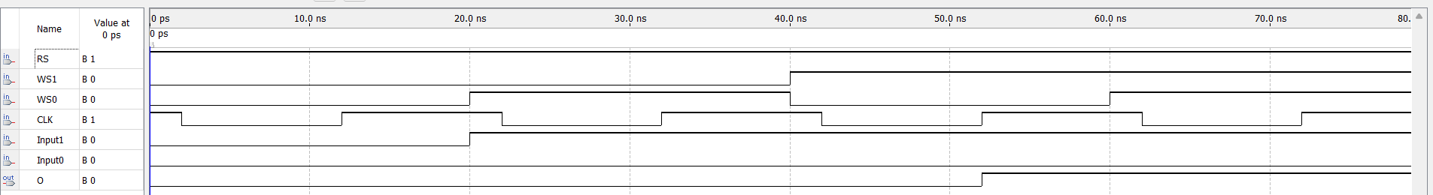

- Mạch chính RF 1 Read 2 Write
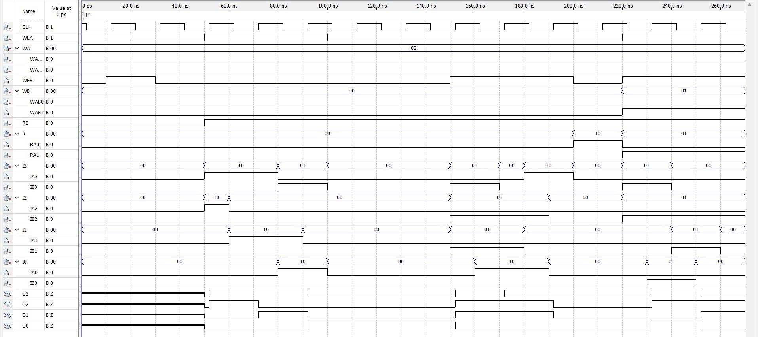
- 0 – 50ns: RE = 0 => O = Z
- 50 – 100ns: WEA = 1 & WEB = 0 => RFC chọn giá trị từ WA
  - WA0 = WA1 = 0 => Input IAx nạp vào RFC hàng 0
  - RE = 1; RA0 = RA1 = 0 => Output đọc giá trị từ RFC hàng 0
- 100 – 150ns: WEA = WEB = 0 => Giữ nguyên giá trị
- 150 – 200ns: WEA = 0 & WEB = 1 => RFC chọn giá trị từ WB
  - WB0 = WB1 = 0 => Input IBx nạp vào RFC hàng 0
  - RE = 1; RA0 = RA1 = 0 => Output đọc giá trị từ RFC hàng 0
- 200 – 220ns: WEA = WEB = 0 => Giữ nguyên giá trị
- 220 – 270ns: WEA=WEB=1 => Ưu tiên ghi giá trị từ WB từ RFC hàng 3
  - WB0 = 0; WB1 = 1 => Input IBx nạp vào RFC hàng 1
  - RE = 1; RA0 = 0; RA1 = 1 => Output đọc giá trị từ RFC hàng 1

Ram 32x32
*Memory_cell:
Present state |  | Next state
RS | WE | Q
0 | X | Z
1 | 0 | Q
1 | 1 | Input

Trong đó:
- RS (row select): 0 -> cell không được chọn;
1 -> cell được chọn
- WE (Write enable): 0 -> Giữ nguyên trạng thái trước đó
1 -> Sử dụng input làm đầu ra
Input Dff:
D = Input
C = RS*WE
Thiết kế mạch:
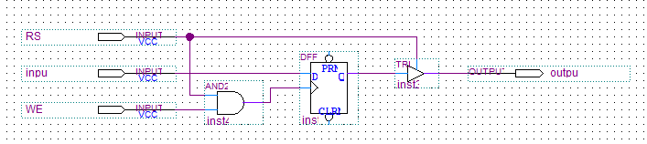
Chạy mô phỏng waveform:
- 0ns – 20ns: RS = 0 => cell không được kích hoạt nên có trạng thái Z
- 20ns – 30ns: RS = 1, WE = 0 => Giữ nguyên trạng thái trước đó, ở đây khởi tạo là 0
- 30ns – 40ns: RS = 1, WE = 1, input = 0 => output = 0 vì cell được kích cạnh lên khi nhận input là 0
- 40ns – 50ns: RS = 0 => cell không được kích hoạt nên có trạng thái Z
- 50ns – 60ns: RS = 1, WE = 1, input = 1 => output = 1 vì cell được kích cạnh lên khi nhận input là 1
- 70ns – 80ns: RS = 1, WE = 0 => Không viết nên cell vẫn lưu trữ output trước đó là 1
*4x4ram:
Ý tưởng thiết kế: thiết kế 4x4 ram bằng cách ghép 16 memory cell lại và mã hóa chọn cell theo dòng bằng 2 to 4 decoder
Mô tả chức năng:
- Input:
  - A1A0: 2 bit mã hóa để chọn cell theo dòng
  - RWS: bit lựa chọn chế độ đọc hoặc ghi cho các cell nhớ
    - RWS = 1: Chế độ ghi
    - RWS = 0: Chế độ đọc
  - CS: bit kích hoạt cell nhớ
  - I[3..0]: 4 bit input cần lưu trữ
- Output
  - O[3..0]: 4 bit output của các cell nhớ

Thiết kế mạch:
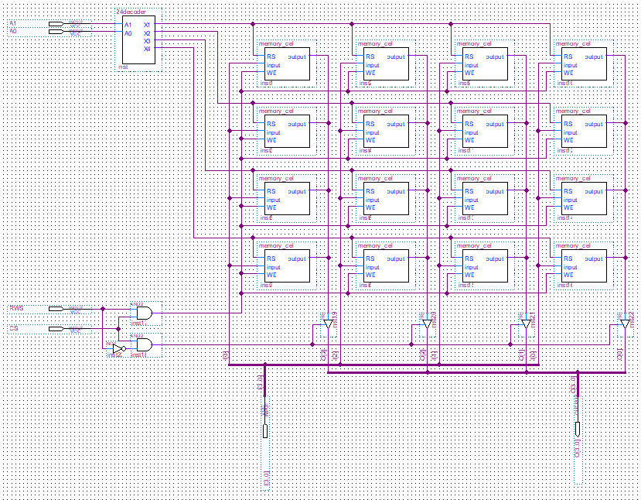
Chạy mô phỏng waveform:
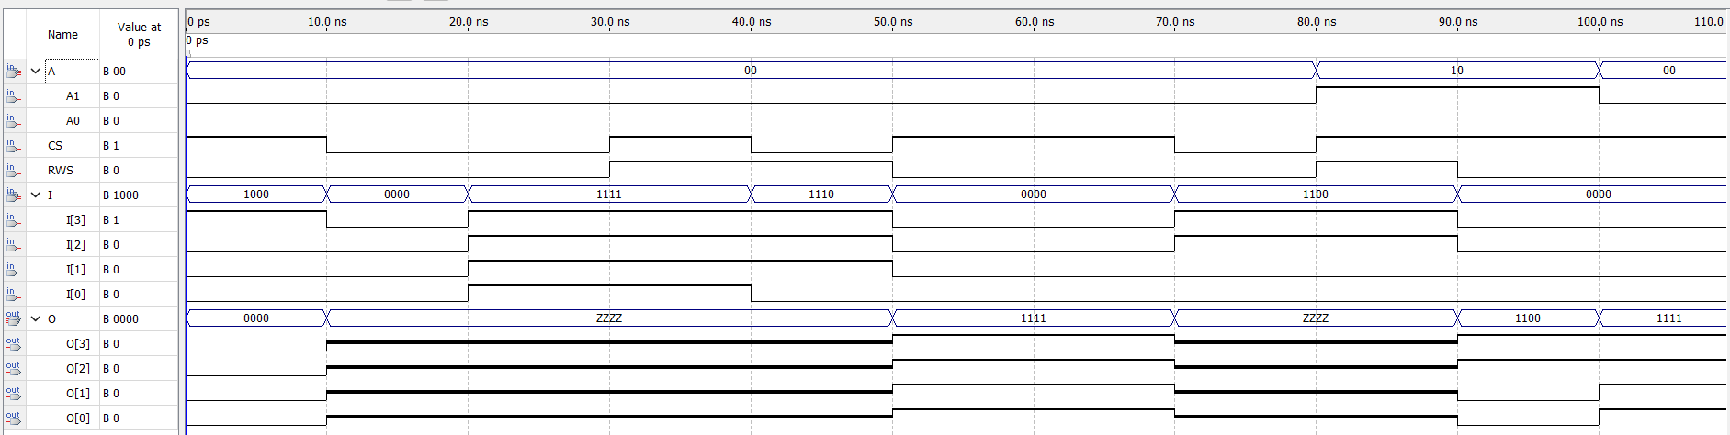
0ns – 10ns: CS = 1, RWS = 0 => các cell hàng 0 được kích hoạt và cho ra output là 0000 vì giá trị khởi tạo của các cell là 0
30ns: CS = 1, RWS = 1 => các cell hàng 0 được kích hoạt và được nạp giá trị 1111
40ns – 50ns: CS = 0, RWS = 1 => các cell hàng 0 ở chế độ ghi nhưng không được kích hoạt
50ns – 70ns: CS = 1, RWS = 0 => các cell hàng 0 ở chế độ đọc và xuất ra input đã được ghi trước đó là 1111
80ns : CS = 1, RWS = 1 => các cell hàng 3 được kích hoạt và được nạp giá trị 1100
90ns – 100ns: CS = 1, RWS = 0 => các cell hàng 3 ở chế độ đọc và xuất ra input đã được ghi là 1100
100ns – 110ns: CS = 1, RWS = 0 => các cell hàng 0 ở chế độ đọc và xuất ra input đã được ghi là 1111

*4x32ram:
Mạch 4x32 ram được thiết kế bằng cách ghép 8 mạch 4x4ram với nhau, các input như A[1..0], RWS, CS tương tự 4x4ram
Input[31..0], Output[31..0] là các input và output của các cell nhớ
Thiết kế mạch:
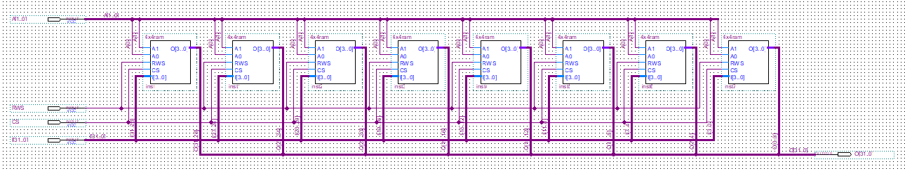
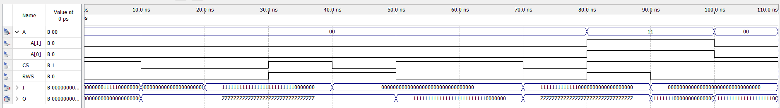
Giải thích tương tự như 4x4ram

*32x32ram:
Ý tưởng thiết kế: Ghép 8 mạch 4x32ram với nhau
Thiết kế mạch:
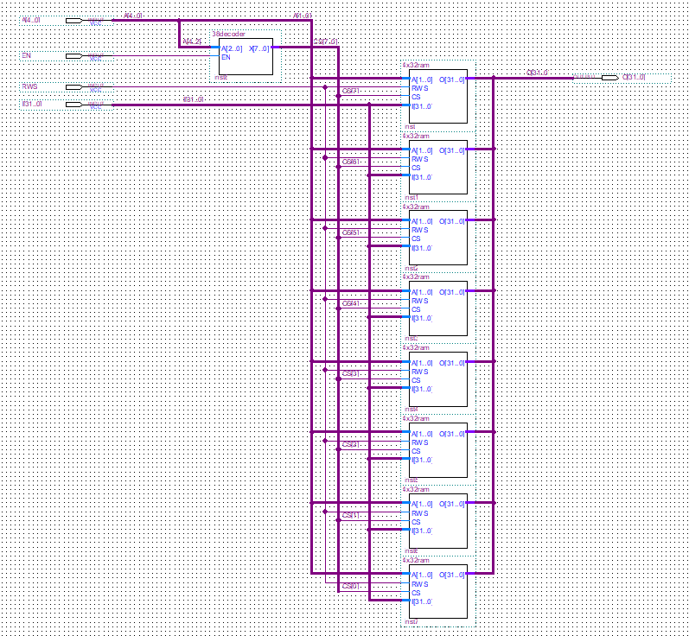
Giải thích thiết kế:
- Input:
  - A[4..0]: 5 bit để chọn dòng thao tác với cell ram, trong đó
    - A[4..2]: 3 bit đi qua 3 to 8 decoder để chọn 1 trong 8 mạch 4x32ram
    - A[1..0]: 2 bit để chọn 1 trong 4 dòng của mạch 4x32ram
  - EN: bit dùng để kích hoạt 32x32ram
    - EN = 1: chọn 1 trong 8 mạch 4x32ram
    - EN = 0: không chọn mạch 4x32ram nào
  - RWS: bit chọn chế độ đọc ghi cho mạch
    - RWS = 1: Chế độ ghi
    - RWS = 0: Chế độ đọc
  - I[31..0]: 32 bit input cần lưu trữ
- Output: O[31..0]: 32 bit output của các cell đã được lưu trữ
Chạy mô phỏng waveform:
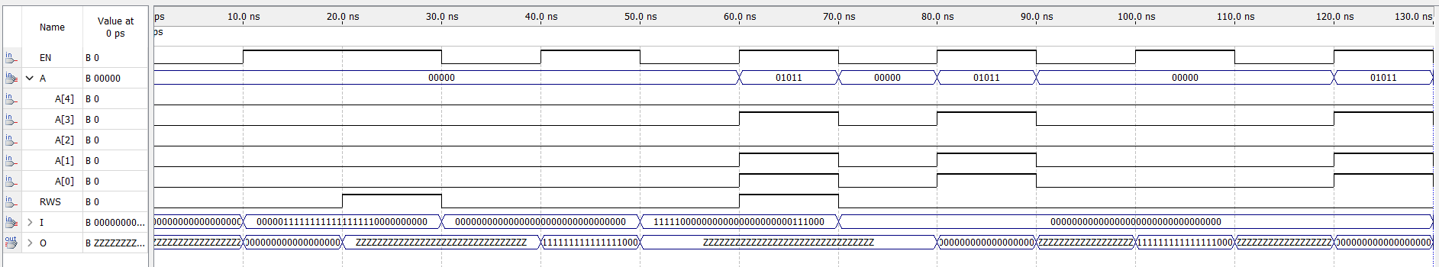
0ns- 10ns: EN = 0 => Mạch không được kích hoạt nên có output là Z
10ns – 20ns: EN = 1, A[4..0] = 00000, RWS = 0 => Đọc giá trị tại các cell nhớ dòng thứ 1 của mạch 4x32 thứ 1, giá trị output là 32 bit 0
20ns – 30ns: EN = 1, A[4..0] = 00000, RWS = 1 => Ghi giá trị như waveform vào các cell nhớ dòng thứ 1 của mạch 4x32 thứ 1
40ns – 50ns: EN = 1, A[4..0] = 00000, RWS = 0 => Đọc giá trị tại các cell nhớ dòng thứ 1 của mạch 4x32 thứ 1, giá trị output như waveform
60ns – 70ns: EN = 1, A[4..0] = 01011, RWS = 1 => Ghi giá trị như waveform vào các cell nhớ dòng thứ 4 của mạch 4x32 thứ 3
80ns – 90ns: EN = 1, A[4..0] = 01011, RWS = 0 => Đọc giá trị tại các cell nhớ dòng thứ 4 của mạch 4x32 thứ 3, giá trị output như waveform
100ns – 110ns: Đọc giá trị tương tự 40ns – 50ns
120ns – 130ns: Đọc giá trị tương tự 80ns – 90ns

